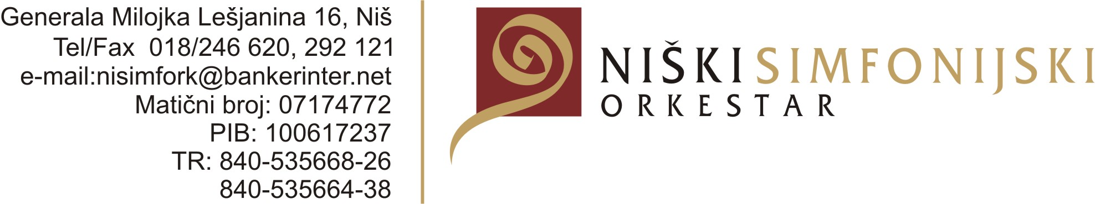
Generala Milojka Lešjanina 16. Niš
Tel/Faks 018/246 620, 292 121
e-mail:orkestarnis@gmail.com
Matični broj: 07174772
PIB: 100617237
TR: 840-535668-26
840-535664-38

СЕКРЕТАРИЈАТ ЗА КУЛТУРУ

И ИНФОРМИСАЊЕ

Предмет: Одговор на одборничко питање

Нишки симфонијски оркестар је у периоду од 01.01.2017. године до 29.08.2017. године одржао 1 ( један ) бесплатан концерт за грађане Ниша.

Концерт је одржан поводом светског дана музике 21.јуна 2017. године под називом „Оперско вече“ са почетком у 20 ⁰⁰ часова.

Диригент: Милена Ињац

Солисти: Мина Марковић, сопран;

Марија Ђорђевић, сопран;

Милица Красић, сопран;

Јелена Стојиљковић, сопран;

Анастасија Динић, сопран;

Петар Бошковић, тенор;

Стефан Симоновић, тенор;

Милорад Стокин, баритон и

Јова Додић, клавир.

Директор
Светозар Везенковић

